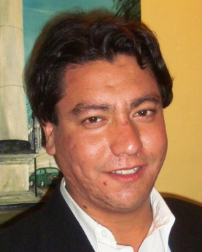
LEONARDO ADRIAN TRONCOSO LARA

Antecedentes Personales

Cédula De Identidad : 16.219.995-1
Fecha De Nacimiento : Julio-28-1985
Nacionalidad : Chileno
Estado Civil : Soltero, sin hijos
Domicilio : Psj Bautista N°1960 Sector Centro
Calama
Teléfono : 88019603
Correo Electrónico : leonardo.troncosol@gmail.com
Licencia De Conducir : Clase B

Perfil Profesional

Ingeniero Civil Industrial con sentido del trabajo, buen desempeño en grupo, proactivo en la ejecución de tareas, que conllevan esfuerzo organizado, capacidades de Liderazgo en desempeño estructurado de acuerdo a metas, con solidas capacidades de control de gestión, manejo de modelo BPMN, control estratégico, manejo de producción, con experiencia en maquinarias de sector refrigeración industrial, análisis económico y seguimiento de metas Organizacionales.

Objetivo

Desarrollar e implementar un aporte a la empresa en temas como: estructurar plan de negocios, plan estratégico, que permita apoyar métodos organizacionales existentes, además de dar apoyo en temas de análisis económicos, producción, logística, comercialización y distribución de la empresa. Supervisión de faenas y control de metas.

Antecedentes Académicos

Educación Básica : 1º a 8º Año de Educación General Básica
Colegio Los Héroes Chillan
Licencia año 2000

Educación Media : 1º a 4º Año de Educación Media
Liceo Técnico Profesional Barón Valparaíso.

Técnico En Refrigeración y Aire
Acondicionado Industrial.
Titulado año 2004

Educación Superior : Ingeniería en Informática
Universidad Nacional Andrés Bello.
Año 2005 Cursado.

: Ingeniería Civil Industrial
Titulado Año 2012 Universidad De Viña Del
Mar.

Antecedentes Laborales

2009-2010 : Técnico en Mantención Equipos Industriales.
De refrigeración y Aire acondicionado
Trane Chile
Valparaíso.

2010-2011 : Desarrollo: Plan de mejora de residuos líquidos y
Sólidos. Mercado cardonal Valparaíso.
Departamento de Operaciones. Municipalidad de
Valparaíso.

Verano 2012 : Práctica Profesional I
Ilustre Municipalidad de Viña Del Mar
Departamento de Infraestructura y Construcción
Urbana
Área: Gestión y seguimiento de Proyectos
Horas Exigidas 180.

Marzo – Diciembre 2012 : Práctica Profesional II y III / Trabajo
Fabrica de Hormigones Risso EIRL Viña Del Mar
Supervisor De Transporte y Logística Hormigón.
Área: Ingeniería Y Logística.
Horas Exigidas 630 horas.
Idiomas : Inglés Básico

Cursos : Coaching Organizacional En Image & Coaching.
Año 2012. Universidad De Viña Del Mar

Software o Tecnología : Nivel Avanzado: Microsoft office, internet, Microsoft Proyect., Bizagi Process Modeler. Cuadro De Mando de Integral, Plan de negocios, Control de proyectos, Investigación De Operaciones, Producción, Finanzas.
Certificado Universitario
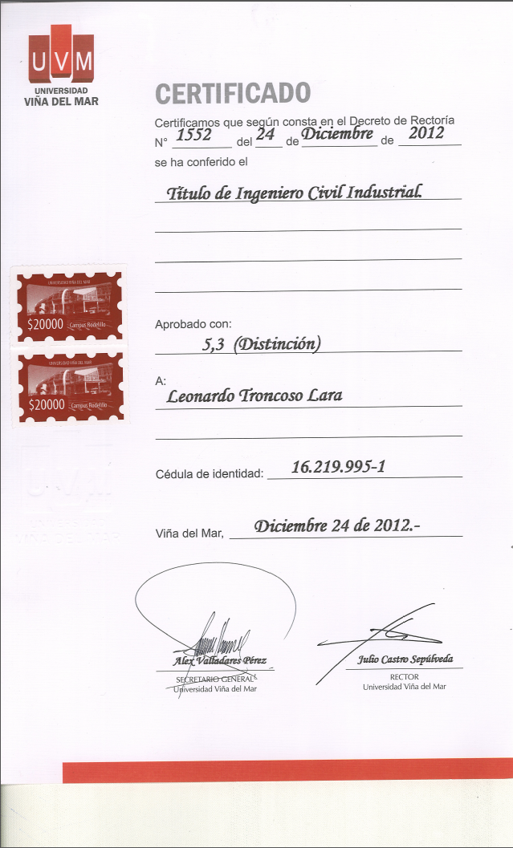

Certificado Técnico

